Nama : CandraIrawan (1310651121)

M.irvan afandi (1310651094)

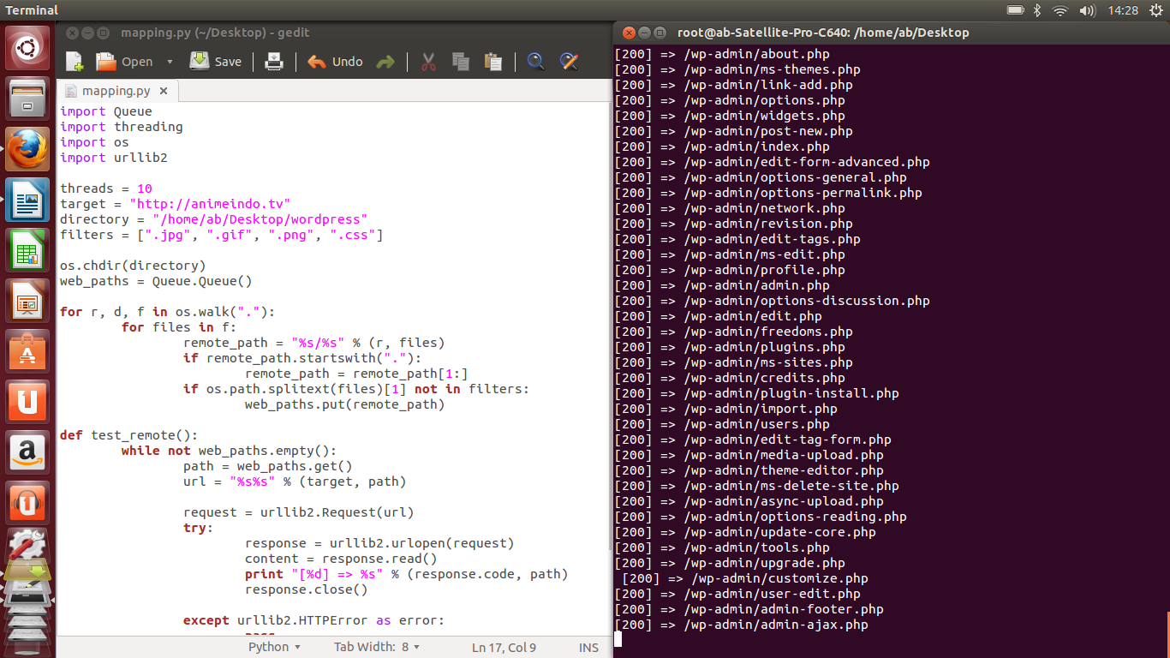animeindo.tv(Candra Irawan)

Poligon.ac.id (M.irvan afandi)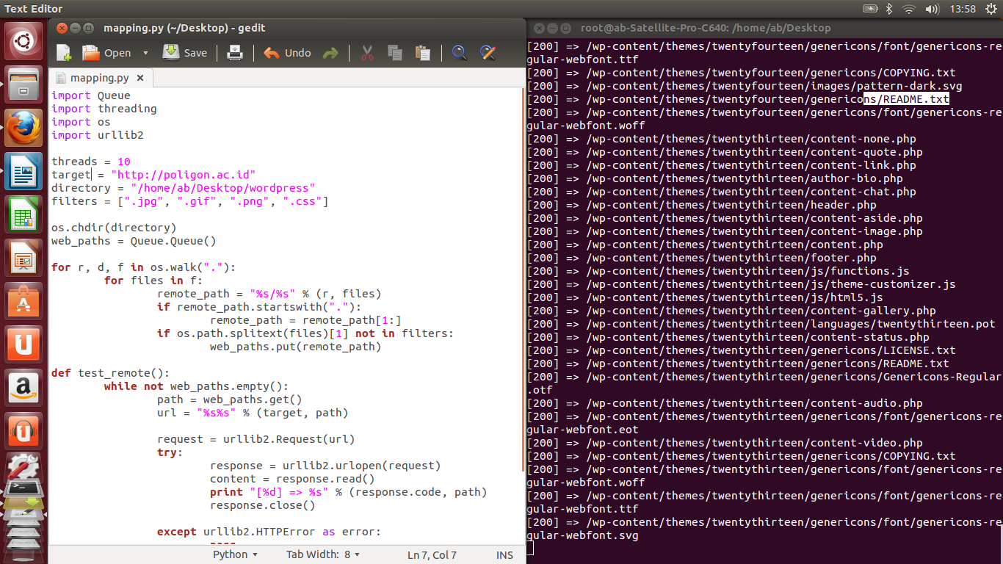

Hasil mapping yang dihasilkan tergantung pada file dalam directory localhost cms

Yang berada pada computer kita.